**ERROR EN RIS** 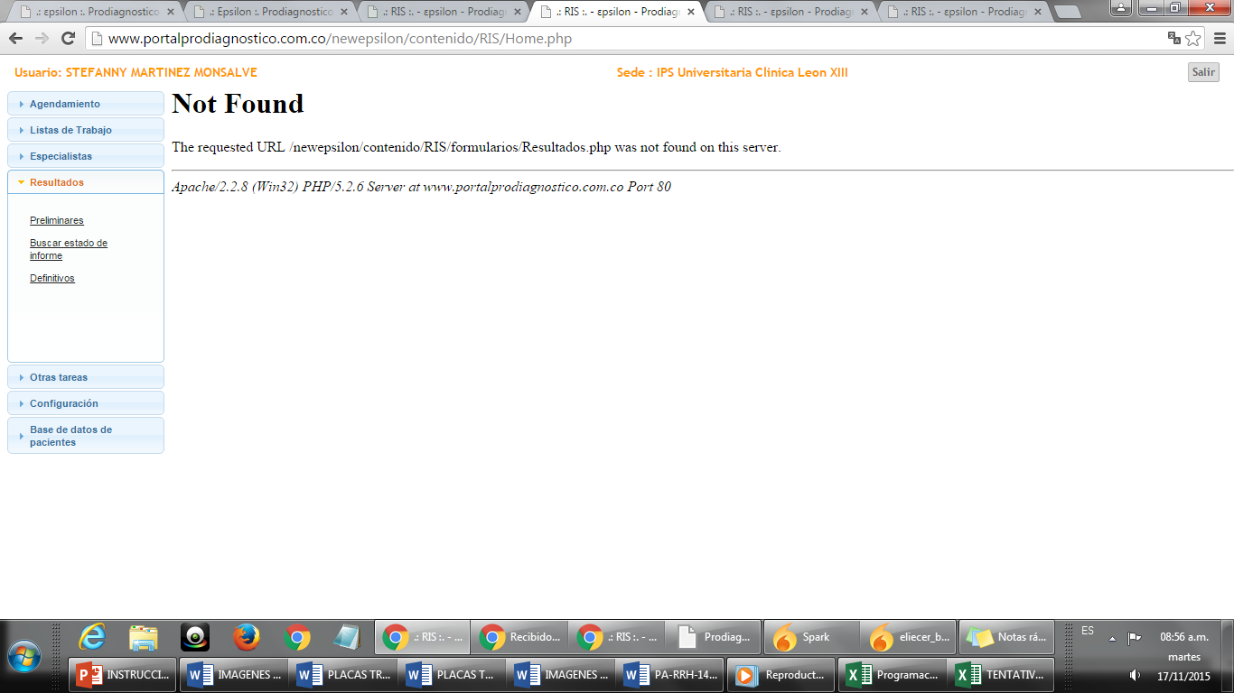

**BUSQUEDA DE ESTUDIO EN PRELIMINARES CON USUARIO DIFERENTE AL DEL MEDICO**

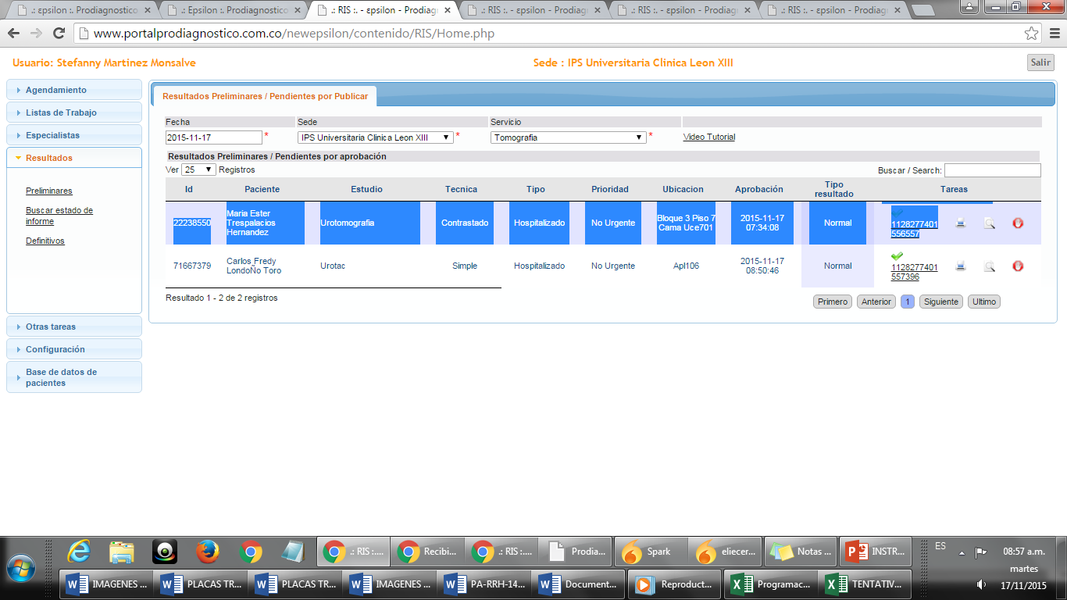

**BUSQUEDA DE ESTUDIO EN PRELIMINARES CON USUARIO DEL MEDICO QUE APARECE PENDIENTE POR PUBLICAR (NO APARECE) – SEGUNDA LECTURA**

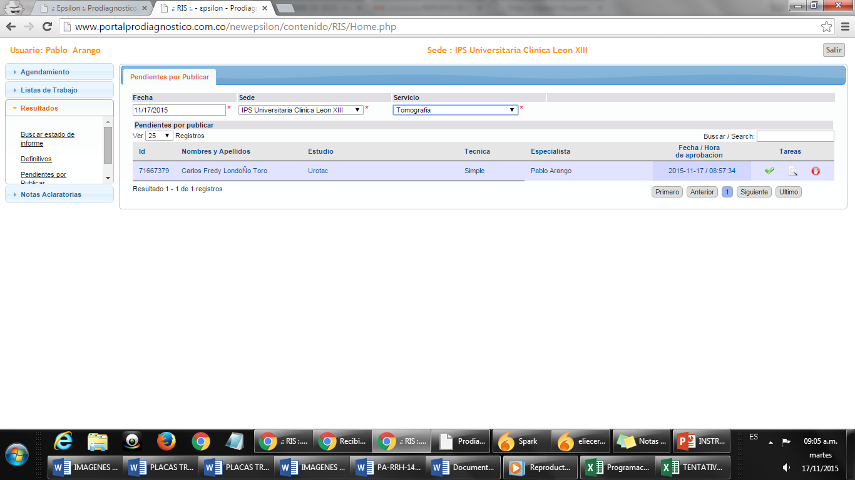

**PRODUCCION MEDICO QUE REALIZA PRIMER LECTURA**

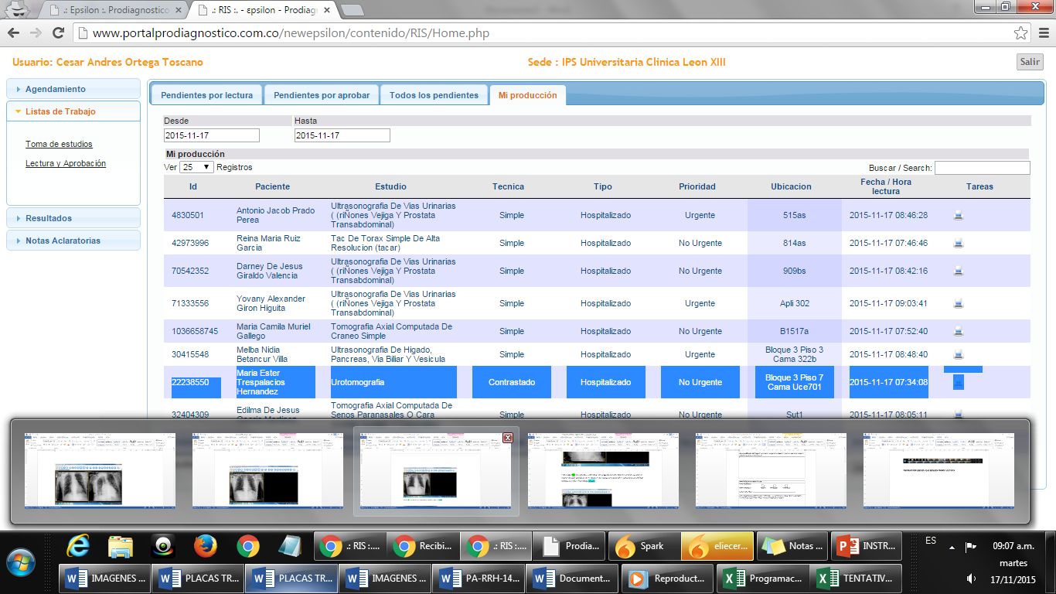

**AL ABRIR INFORME POR PRODUCCION DEL DOCTOR ORTEGA SALE EN BLANCO**

